Министерство науки и высшего образования Российской Федерации

Федеральное государственное бюджетное образовательное учреждение

высшего образования

**«КУБАНСКИЙ ГОСУДАРСТВЕННЫЙ УНИВЕРСИТЕТ»**

**(ФГБОУ ВО «КубГУ»)**

**Факультет компьютерных технологий и прикладной математики**

**Кафедра вычислительных технологий**

**Отчёт**

**по лабораторной работе №13-14**

**Дисциплина: НЕЙРОСЕТЕВЫЕ И НЕЧЕТКИЕ МОДЕЛИ**

**Тема: «АЛГОРИТМЫ ОБУЧЕНИЯ СЕТИ ПО ДЕЛЬТА ПРАВИЛУ И ОБРАТНОМУ РАСПОРСТРАНЕНИЮ ОШИБКИ»**

Работу выполнил ________________________________ К. А. Корнилов

Направление подготовки 02.03.02 Фундаментальная информатика и

информационные технологии

Направленность (профиль) Математическое и программное обеспечение

компьютерных технологий

Преподаватель____________________________________А. А. Крамаренко

**Тема:** Алгоритм обучения сети по дельта правилу и алгоритм обратного распространения ошибки.

**Цель:** Ознакомления с алгоритмом обучения сети по дельта правилу и алгоритмом обратного распространения ошибки.

**Задания:**

1. Просчитать одну итерацию цикла обучения по дельта-правилу однослойной бинарной однородной нейронной сети, состоящей из 2 нейронов и имеющей пороговую функцию активации (T=0.7). В качестве обучающей выборки использовать таблицу истинности для операции дизъюнкции и импликации (не использовать первую строку таблицы). Синаптические веса задать случайным образом.
   1. Архитектура сети согласно заданию выглядит следующим образом

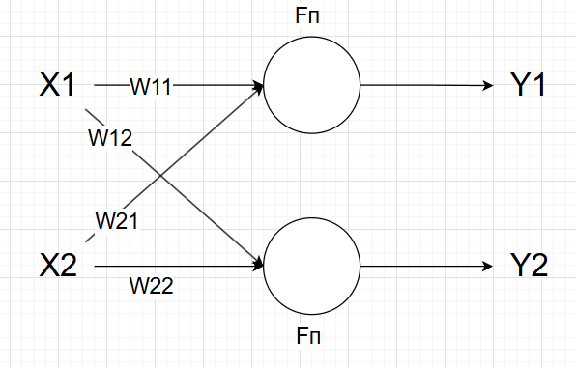

* 1. Таблица с обучающей выборкой согласно заданию выглядит так:

|  |  |  |  |
| --- | --- | --- | --- |
| X1 | X2 | D1 | D2 |
| 0 | 0 | 0 | 1 |
| 0 | 1 | 1 | 1 |
| 1 | 0 | 1 | 0 |
| 1 | 1 | 1 | 1 |

* 1. Пусть в качестве вектора обучения рассматривается третья строка
  2. Следуя алгоритму обучения:
     1. Зададим случайную матрицу весов

|  |  |  |
| --- | --- | --- |
| Wij(1) | 1 | 2 |
| 1 | 0.7 | 0.9 |
| 2 | 0.5 | 0.2 |

* + 1. Вектор X = {1,0}, вектор D = {1,0}
    2. Вычисляем выходные значения сети

S1 = x1*w11 + x2*w22 = 0.7 * 1 + 0.5* 0 = 0.7

Y1 = 1, s1>q1(1), где q1(1) = 0.7

S2 = x1 * w12 + x2 * w22 = 1* 0.9 + 0*0.2 = 0.9

Y2 = 1, s2>q2(1), где q2(1) = 0.7

* + 1. Вычисляем значение ошибки

e1 = (d1-y1) = 1 – 1 = 0

e2 = (d2-y2) = 0 – 1 = -1

* + 1. Задаем коэффициент обучения от 0 до 1 и изменяем веса

n = 0.8

w11(2) = w11(1) – 0.8 * e1 * x1 = 0.7

w12(2) = w12(1) – 0.8 * e2 * x1 = 0.9

w21(2) = w21(1) – 0.8 * e1 * x2 = 0.5

w22(2) = w22(1) – 0.8 * e2 * x2 = 0.2

q1(2) = q1(1) – 0.8 * e1 = 0.7 – 0.8* 0 = 0.7

q2(2) = q2(2) – 0.8 * e2 = 0.7 + 0.8 = 1.5

* + 1. Вычисляем ошибку

e = e1^2 + e2^2 = 1 + 0 = 1

1. Просчитать одну итерацию цикла обучения по дельта-правилу однослойной бинарной однородной нейронной сети, состоящей из 2 нейронов и имеющей линейную функцию активации (k=0.6). В качестве обучающей выборки использовать таблицу истинности для операции конъюнкции и дизъюнкции (не использовать первую строку таблицы). Синаптические веса задать случайным образом.
   1. Архитектура сети согласно заданию выглядит следующим образом

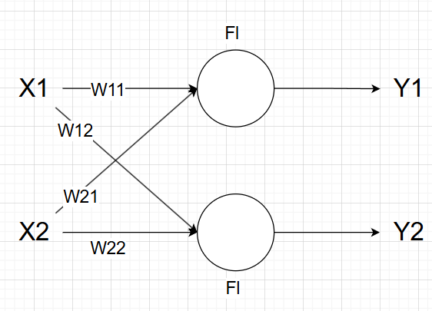

* 1. Таблица с обучающей выборкой согласно заданию выглядит так:

|  |  |  |  |
| --- | --- | --- | --- |
| X1 | X2 | D1 | D2 |
| 0 | 0 | 0 | 0 |
| 0 | 1 | 0 | 1 |
| 1 | 0 | 0 | 1 |
| 1 | 1 | 1 | 1 |

* 1. Пусть в качестве вектора обучения рассматривается третья строка
  2. Следуя алгоритму обучения:
     1. Зададим случайную матрицу весов

|  |  |  |
| --- | --- | --- |
| Wij(1) | 1 | 2 |
| 1 | 0.7 | 0.9 |
| 2 | 0.5 | 0.2 |

* + 1. Вектор X = {1,0}, вектор D = {0,1}
    2. Вычисляем выходные значения сети

S1 = x1*w11 + x2*w22 = 0.7 * 1 + 0.5* 0 = 0.7

Y1 = 0.7*0.6 = 0.42

S2 = x1 * w12 + x2 * w22 = 1* 0.9 + 0*0.2 = 0.9

Y2 = 0.9 * 0.6 = 0.54

* + 1. Вычисляем значение ошибки

e1 = (d1-y1) = 0 – 0.42 = -0.42

e2 = (d2-y2) = 1 – 0.54 = 0.46

* + 1. Задаем коэффициент обучения от 0 до 1 и изменяем веса

n = 0.8

w11(2) = w11(1) – 0.8 * e1 * x1 = 0.7 – 0.8*(-0.42)*1 = 1.036

w12(2) = w12(1) – 0.8 * e2 * x1 = 0.9 – 0.8*0.46*1 = 0.332

w21(2) = w21(1) – 0.8 * e1 * x2 = 0.5 – 0.8*(-0.42)*0 = 0.5

w22(2) = w22(1) – 0.8 * e2 * x2 = 0.2 – 0.8*0.46*0 = 0.2

* + 1. Вычисляем ошибку

e = e1^2 + e2^2 = 0,388

* + 1. Записываем новые веса

|  |  |  |
| --- | --- | --- |
| Wij(1) | 1 | 2 |
| 1 | 1.036 | 0.332 |
| 2 | 0.5 | 0.2 |

1. Просчитать одну итерацию цикла обучения по дельта-правилу однослойной бинарной однородной нейронной сети, состоящей из 2 нейронов и имеющей сигмоидную функцию активации (k=1). В качестве обучающей выборки использовать таблицу истинности для операции импликации и конъюнкции (не использовать первую строку таблицы). Синаптические веса задать случайным образом.
   1. Архитектура сети согласно заданию выглядит следующим образом

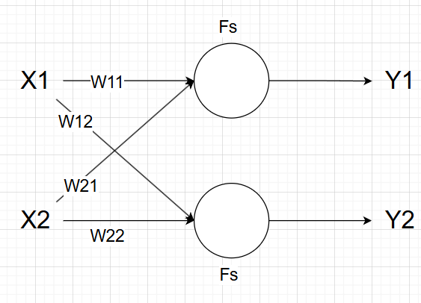

* 1. Таблица с обучающей выборкой согласно заданию выглядит так:

|  |  |  |  |
| --- | --- | --- | --- |
| X1 | X2 | D1 | D2 |
| 0 | 0 | 1 | 0 |
| 0 | 1 | 1 | 0 |
| 1 | 0 | 0 | 0 |
| 1 | 1 | 1 | 1 |

* 1. Пусть в качестве вектора обучения рассматривается третья строка
  2. Следуя алгоритму обучения:
     1. Зададим случайную матрицу весов

|  |  |  |
| --- | --- | --- |
| Wij(1) | 1 | 2 |
| 1 | 0.7 | 0.9 |
| 2 | 0.5 | 0.2 |

* + 1. Вектор X = {1,0}, вектор D = {0,0}
    2. Вычисляем выходные значения сети

S1 = x1*w11 + x2*w22 = 0.7 * 1 + 0.5* 0 = 0.7

Y1 = 0.668

S2 = x1 * w12 + x2 * w22 = 1* 0.9 + 0*0.2 = 0.9

Y2 = 0.711

* + 1. Вычисляем значение ошибки

e1 = (d1-y1) = 0 – 0.668 = -0.668

e2 = (d2-y2) = 0 – 0.711 = -0.711

* + 1. Задаем коэффициент обучения от 0 до 1 и изменяем веса

n = 0.8

w11(2) = w11(1) – 0.8 * e1 * x1 = 0.7 – 0.8*(-0.668)*1 = 1,2344

w12(2) = w12(1) – 0.8 * e2 * x1 = 0.9 – 0.8*(-0.711)*1 = 1.2688

w21(2) = w21(1) – 0.8 * e1 * x2 = 0.5 – 0.8*(-0.668)*0 = 0.5

w22(2) = w22(1) – 0.8 * e2 * x2 = 0.2 – 0.8*(-0.711)*0 = 0.2

* + 1. Вычисляем ошибку

e = e1^2 + e2^2 = 0.951745

* + 1. Записываем новые веса

|  |  |  |
| --- | --- | --- |
| Wij(1) | 1 | 2 |
| 1 | 1.2344 | 1.2668 |
| 2 | 0.5 | 0.2 |

1. Просчитать одну итерацию цикла обучения по дельта-правилу однослойной бинарной однородной нейронной сети, состоящей из 2 нейронов и имеющей функцию активации гиперболический тангенс (k=1). В качестве обучающей выборки использовать таблицу истинности для операции эквивалентность и импликации (не использовать первую строку таблицы). Синаптические веса задать случайным образом.
   1. Архитектура сети согласно заданию выглядит следующим образом

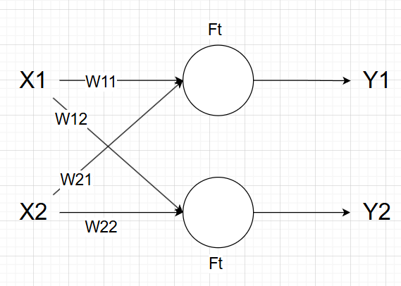

* 1. Таблица с обучающей выборкой согласно заданию выглядит так:

|  |  |  |  |
| --- | --- | --- | --- |
| X1 | X2 | D1 | D2 |
| 0 | 0 | 1 | 1 |
| 0 | 1 | 0 | 1 |
| 1 | 0 | 0 | 0 |
| 1 | 1 | 1 | 1 |

* 1. Пусть в качестве вектора обучения рассматривается третья строка
  2. Следуя алгоритму обучения:
     1. Зададим случайную матрицу весов

|  |  |  |
| --- | --- | --- |
| Wij(1) | 1 | 2 |
| 1 | 0.7 | 0.9 |
| 2 | 0.5 | 0.2 |

* + 1. Вектор X = {1,0}, вектор D = {0,0}
    2. Вычисляем выходные значения сети

S1 = x1*w11 + x2*w22 = 0.7 * 1 + 0.5* 0 = 0.7

Y1 = 0.6

S2 = x1 * w12 + x2 * w22 = 1* 0.9 + 0*0.2 = 0.9

Y2 = 0.72

* + 1. Вычисляем значение ошибки

e1 = (d1-y1) = 0 – 0.6 = -0.6

e2 = (d2-y2) = 0 – 0.72 = -0.72

* + 1. Задаем коэффициент обучения от 0 до 1 и изменяем веса

n = 0.8

w11(2) = w11(1) – 0.8 * e1 * x1 = 0.7 – 0.8*(-0.6)*1 = 1.18

w12(2) = w12(1) – 0.8 * e2 * x1 = 0.9 – 0.8*(-0.72)*1 = 1.276

w21(2) = w21(1) – 0.8 * e1 * x2 = 0.5 – 0 = 0.5

w22(2) = w22(1) – 0.8 * e2 * x2 = 0.2 –0= 0.2

* + 1. Вычисляем ошибку

e = e1^2 + e2^2 = 0,8784

* + 1. Записываем новые веса

|  |  |  |
| --- | --- | --- |
| Wij(1) | 1 | 2 |
| 1 | 1.18 | 1.276 |
| 2 | 0.5 | 0.2 |

1. Просчитать одну итерацию цикла обучения по дельта-правилу однослойной бинарной неоднородной нейронной сети, состоящей из 2 нейронов и имеющих функцию активации гиперболический тангенс (k=2) и пороговую функцию (T=0.5). В качестве обучающей выборки использовать таблицу истинности для операции эквивалентности и конъюнкции (не использовать первую строку таблицы). Синаптические веса задать случайным образом.
   1. Архитектура сети согласно заданию выглядит следующим образом

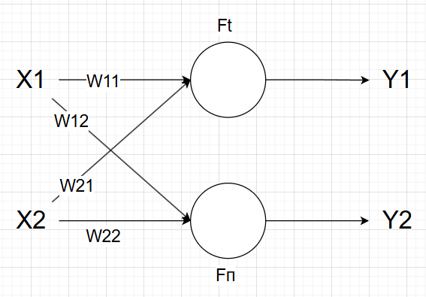

* 1. Таблица с обучающей выборкой согласно заданию выглядит так:

|  |  |  |  |
| --- | --- | --- | --- |
| X1 | X2 | D1 | D2 |
| 0 | 0 | 1 | 0 |
| 0 | 1 | 0 | 0 |
| 1 | 0 | 0 | 0 |
| 1 | 1 | 1 | 1 |

* 1. Пусть в качестве вектора обучения рассматривается третья строка
  2. Следуя алгоритму обучения:
     1. Зададим случайную матрицу весов

|  |  |  |
| --- | --- | --- |
| Wij(1) | 1 | 2 |
| 1 | 0.7 | 0.9 |
| 2 | 0.5 | 0.2 |

* + 1. Вектор X = {1,0}, вектор D = {0,0}
    2. Вычисляем выходные значения сети

S1 = x1*w11 + x2*w22 = 0.7 * 1 + 0.5* 0 = 0.7

Y1 = 0.336

S2 = x1 * w12 + x2 * w22 = 1* 0.9 + 0*0.2 = 0.9

Y2 = 1, s2>q2(1), где q2(1) = 0.5

* + 1. Вычисляем значение ошибки

e1 = (d1-y1) = 0 – 0.336 = -0.336

e2 = (d2-y2) = 0 – 0.5 = -0.5

* + 1. Задаем коэффициент обучения от 0 до 1 и изменяем веса

n = 0.8

w11(2) = w11(1) – 0.8 * e1 * x1 = 0.9688

w12(2) = w12(1) – 0.8 * e2 * x1 = 1.1688

w21(2) = w21(1) – 0.8 * e1 * x2 =0.5

w22(2) = w22(1) – 0.8 * e2 * x2 = 0.2

q2(2) = q2(1) – 0.8 * e2 = 0.9

Вычисляем ошибку

e = e1^2 + e2^2 = 0.3629

* + 1. Записываем новые веса

|  |  |  |
| --- | --- | --- |
| Wij(1) | 1 | 2 |
| 1 | 1.036 | 0.332 |
| 2 | 0.5 | 0.2 |

1. Просчитать одну итерацию цикла обучения по дельта-правилу однослойной бинарной неоднородной нейронной сети, состоящей из 2 нейронов и имеющих функцию активации сигмоидальную (k=2) и линейную функцию (k=0.6). В качестве обучающей выборки использовать таблицу истинности для операции импликации и конъюнкции (не использовать первую строку таблицы). Синаптические веса задать случайным образом.
   1. Архитектура сети согласно заданию выглядит следующим образом

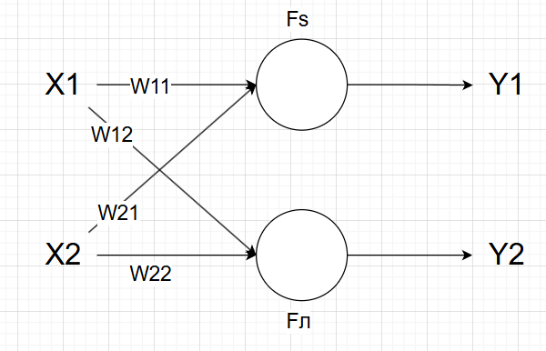

* 1. Таблица с обучающей выборкой согласно заданию выглядит так:

|  |  |  |  |
| --- | --- | --- | --- |
| X1 | X2 | D1 | D2 |
| 0 | 0 | 1 | 0 |
| 0 | 1 | 1 | 0 |
| 1 | 0 | 0 | 0 |
| 1 | 1 | 1 | 1 |

* 1. Пусть в качестве вектора обучения рассматривается третья строка
  2. Следуя алгоритму обучения:
     1. Зададим случайную матрицу весов

|  |  |  |
| --- | --- | --- |
| Wij(1) | 1 | 2 |
| 1 | 0.7 | 0.9 |
| 2 | 0.5 | 0.2 |

* + 1. Вектор X = {1,0}, вектор D = {0,0}
    2. Вычисляем выходные значения сети

S1 = x1*w11 + x2*w22 = 0.7 * 1 + 0.5* 0 = 0.7

Y1 = 0.668

S2 = x1 * w12 + x2 * w22 = 1* 0.9 + 0*0.2 = 0.9

Y2 = 0.54

* + 1. Вычисляем значение ошибки

e1 = (d1-y1) = 0 – 0.668 = -0.668

e2 = (d2-y2) = 0 – 0.54 = -0.54

* + 1. Задаем коэффициент обучения от 0 до 1 и изменяем веса

n = 0.8

w11(2) = w11(1) – 0.8 * e1 * x1 = 1.2344

w12(2) = w12(1) – 0.8 * e2 * x1 = 1.4344

w21(2) = w21(1) – 0.8 * e1 * x2 = 0.5

w22(2) = w22(1) – 0.8 * e2 * x2 = 0.2

Вычисляем ошибку

e = e1^2 + e2^2 = 0.7378

* + 1. Записываем новые веса

|  |  |  |
| --- | --- | --- |
| Wij(1) | 1 | 2 |
| 1 | 1.2344 | 1.4344 |
| 2 | 0.5 | 0.2 |

1. Просчитать одну итерацию цикла обучения по дельта-правилу однослойной бинарной неоднородной нейронной сети, состоящей из 2 нейронов и имеющих функцию линейной активации (k=0.7) и пороговую функцию (T=0.75). В качестве обучающей выборки использовать таблицу истинности для операции конъюнкции и эквивалентности (не использовать первую строку таблицы). Синаптические веса задать случайным образом.
   1. Архитектура сети согласно заданию выглядит следующим образом

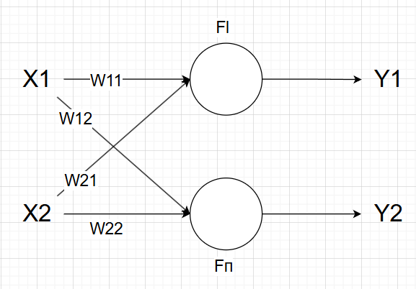

* 1. Таблица с обучающей выборкой согласно заданию выглядит так:

|  |  |  |  |
| --- | --- | --- | --- |
| X1 | X2 | D1 | D2 |
| 0 | 0 | 0 | 1 |
| 0 | 1 | 0 | 0 |
| 1 | 0 | 0 | 0 |
| 1 | 1 | 1 | 1 |

* 1. Пусть в качестве вектора обучения рассматривается третья строка
  2. Следуя алгоритму обучения:
     1. Зададим случайную матрицу весов

|  |  |  |
| --- | --- | --- |
| Wij(1) | 1 | 2 |
| 1 | 0.7 | 0.9 |
| 2 | 0.5 | 0.2 |

* + 1. Вектор X = {1,0}, вектор D = {0,0}
    2. Вычисляем выходные значения сети

S1 = x1*w11 + x2*w22 = 0.7 * 1 + 0.5* 0 = 0.7

Y1 = 0.49

S2 = x1 * w12 + x2 * w22 = 1* 0.9 + 0*0.2 = 0.9

Y2 = 1, s2>q2(1), где q2(1) = 0.75

* + 1. Вычисляем значение ошибки

e1 = (d1-y1) = 0 – 0.49 = -0.49

e2 = (d2-y2) = 0 – 1 = -1

* + 1. Задаем коэффициент обучения от 0 до 1 и изменяем веса

n = 0.8

w11(2) = w11(1) – 0.8 * e1 * x1 = 1.092

w12(2) = w12(1) – 0.8 * e2 * x1 = 1.292

w21(2) = w21(1) – 0.8 * e1 * x2 = 0.5

w22(2) = w22(1) – 0.8 * e2 * x2 = 0.2

q2(2) = q2(2) – 0.8 * e2 = 0.75 + 0.8 = 1.55

* + 1. Вычисляем ошибку

e = e1^2 + e2^2 = 0.2501

* + 1. Записываем новые веса

|  |  |  |
| --- | --- | --- |
| Wij(1) | 1 | 2 |
| 1 | 1.092 | 1.292 |
| 2 | 0.5 | 0.2 |

1. Просчитать одну итерацию цикла обучения по дельта-правилу однослойной бинарной неоднородной нейронной сети, состоящей из 2 нейронов и имеющих функцию сигмоидальной активации (k=1) и пороговую функцию (T=0.8). В качестве обучающей выборки использовать таблицу истинности для операции конъюнкции и импликации (не использовать первую строку таблицы). Синаптические веса задать случайным образом.
   1. Архитектура сети согласно заданию выглядит следующим образом

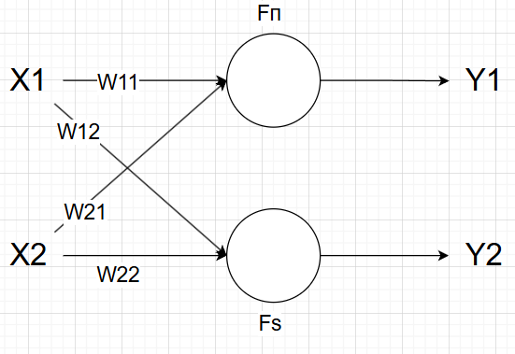

* 1. Таблица с обучающей выборкой согласно заданию выглядит так:

|  |  |  |  |
| --- | --- | --- | --- |
| X1 | X2 | D1 | D2 |
| 0 | 0 | 0 | 1 |
| 0 | 1 | 0 | 1 |
| 1 | 0 | 0 | 0 |
| 1 | 1 | 1 | 1 |

* 1. Пусть в качестве вектора обучения рассматривается третья строка
  2. Следуя алгоритму обучения:
     1. Зададим случайную матрицу весов

|  |  |  |
| --- | --- | --- |
| Wij(1) | 1 | 2 |
| 1 | 0.7 | 0.9 |
| 2 | 0.5 | 0.2 |

* + 1. Вектор X = {1,0}, вектор D = {0,0}
    2. Вычисляем выходные значения сети

S1 = x1*w11 + x2*w22 = 0.7 * 1 + 0.5* 0 = 0.7

Y1 = 1, s1>q1(1), где q1(1) = 0.8

S2 = x1 * w12 + x2 * w22 = 1* 0.9 + 0*0.2 = 0.9

Y2 = 0.71

* + 1. Вычисляем значение ошибки

e1 = (d1-y1) = -0.8

e2 = (d2-y2) = -0.71

* + 1. Задаем коэффициент обучения от 0 до 1 и изменяем веса

n = 0.8

w11(2) = w11(1) – 0.8 * e1 * x1 = 1.34

w12(2) = w12(1) – 0.8 * e2 * x1 = 1.54

w21(2) = w21(1) – 0.8 * e1 * x2 = 0.5

w22(2) = w22(1) – 0.8 * e2 * x2 = 0.2

q1(2) = q1(1) – 0.8 * e1 = 1.34

* + 1. Вычисляем ошибку

e = e1^2 + e2^2 = 1.1441

* + 1. Записываем новые веса

|  |  |  |
| --- | --- | --- |
| Wij(1) | 1 | 2 |
| 1 | 1.34 | 1.54 |
| 2 | 0.5 | 0.2 |

1. Просчитать одну итерацию цикла обучения по дельта-правилу однослойной бинарной неоднородной нейронной сети, состоящей из 2 нейронов и имеющих функцию активации гиперболический тангенс (k=2) и линейную функцию (k=0.8). В качестве обучающей выборки использовать таблицу истинности для операции дизъюнкции и эквивалентности (не использовать первую строку таблицы). Синаптические веса задать случайным образом.
   1. Архитектура сети согласно заданию выглядит следующим образом

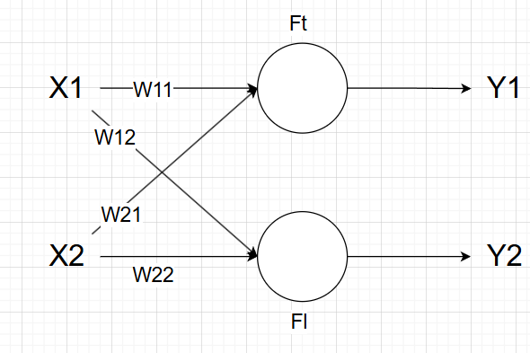

* 1. Таблица с обучающей выборкой согласно заданию выглядит так:

|  |  |  |  |
| --- | --- | --- | --- |
| X1 | X2 | D1 | D2 |
| 0 | 0 | 0 | 1 |
| 0 | 1 | 1 | 0 |
| 1 | 0 | 1 | 0 |
| 1 | 1 | 1 | 1 |

* 1. Пусть в качестве вектора обучения рассматривается третья строка
  2. Следуя алгоритму обучения:
     1. Зададим случайную матрицу весов

|  |  |  |
| --- | --- | --- |
| Wij(1) | 1 | 2 |
| 1 | 0.7 | 0.9 |
| 2 | 0.5 | 0.2 |

* + 1. Вектор X = {1,0}, вектор D = {1,0}
    2. Вычисляем выходные значения сети

S1 = x1*w11 + x2*w22 = 0.7 * 1 + 0.5* 0 = 0.7

Y1 = 0.336

S2 = x1 * w12 + x2 * w22 = 1* 0.9 + 0*0.2 = 0.9

Y2 = 0.72

* + 1. Вычисляем значение ошибки

e1 = (d1-y1) = 0.664

e2 = (d2-y2) = -0.72

* + 1. Задаем коэффициент обучения от 0 до 1 и изменяем веса

n = 0.8

w11(2) = w11(1) – 0.8 * e1 * x1 = 0.1688

w12(2) = w12(1) – 0.8 * e2 * x1 = 0.3688

w21(2) = w21(1) – 0.8 * e1 * x2 = 0.5

w22(2) = w22(1) – 0.8 * e2 * x2 = 0.2

Вычисляем ошибку

e = e1^2 + e2^2 = 0.9593

* + 1. Записываем новые веса

|  |  |  |
| --- | --- | --- |
| Wij(1) | 1 | 2 |
| 1 | 0.1688 | 0.3688 |
| 2 | 0.5 | 0.2 |

1. Просчитать одну итерацию цикла обучения по дельта-правилу однослойной бинарной неоднородной нейронной сети, состоящей из 2 нейронов и имеющих функцию активации гиперболический тангенс (k=2) и сигмоидальную функцию (k=0.9). В качестве обучающей выборки использовать таблицу истинности для операции импликации и дизъюнкции (не использовать первую строку таблицы). Синаптические веса задать случайным образом.
   1. Архитектура сети согласно заданию выглядит следующим образом

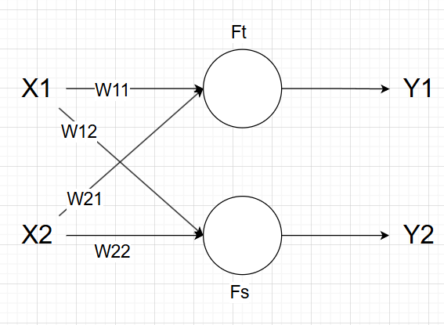

* 1. Таблица с обучающей выборкой согласно заданию выглядит так:

|  |  |  |  |
| --- | --- | --- | --- |
| X1 | X2 | D1 | D2 |
| 0 | 0 | 1 | 0 |
| 0 | 1 | 1 | 1 |
| 1 | 0 | 0 | 1 |
| 1 | 1 | 1 | 1 |

* 1. Пусть в качестве вектора обучения рассматривается третья строка
  2. Следуя алгоритму обучения:
     1. Зададим случайную матрицу весов

|  |  |  |
| --- | --- | --- |
| Wij(1) | 1 | 2 |
| 1 | 0.7 | 0.9 |
| 2 | 0.5 | 0.2 |

* + 1. Вектор X = {1,0}, вектор D = {0,1}
    2. Вычисляем выходные значения сети

S1 = x1*w11 + x2*w22 = 0.7 * 1 + 0.5* 0 = 0.7

Y1 = 0.336

S2 = x1 * w12 + x2 * w22 = 1* 0.9 + 0*0.2 = 0.9

Y2 = 0.73

* + 1. Вычисляем значение ошибки

e1 = (d1-y1) = 0 – 0.336 = -0.337

e2 = (d2-y2) = 1 – 0.73 = 0.27

* + 1. Задаем коэффициент обучения от 0 до 1 и изменяем веса

n = 0.8

w11(2) = w11(1) – 0.8 * e1 * x1 = 0.9688

w12(2) = w12(1) – 0.8 * e2 * x1 = 1.1688

w21(2) = w21(1) – 0.8 * e1 * x2 = 0.5

w22(2) = w22(1) – 0.8 * e2 * x2 = 0.2

* + 1. Вычисляем ошибку

e = e1^2 + e2^2 = 0.1858

* + 1. Записываем новые веса

|  |  |  |
| --- | --- | --- |
| Wij(1) | 1 | 2 |
| 1 | 0.9688 | 1.1688 |
| 2 | 0.5 | 0.2 |

1. Просчитать одну итерацию цикла обучения методом обратного распространения ошибки многослойной бинарной однородной нейронной сети, состоящей из 2 слоев, причем в первом слое 2 нейрона, а во втором – 1. Функции активации нейронов сети – пороговая (T=0.6). В качестве обучающей выборки использовать таблицу истинности для исключающего или (не использовать первую строку таблицы). Синаптические веса задать случайным образом.
   1. Архитектура сети согласно заданию выглядит следующим образом

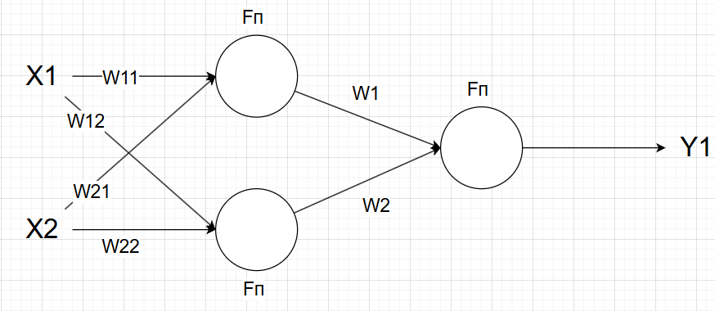

* 1. Таблица с обучающей выборкой согласно заданию выглядит так:

|  |  |  |
| --- | --- | --- |
| X1 | X2 | D |
| 0 | 0 | 0 |
| 0 | 1 | 1 |
| 1 | 0 | 1 |
| 1 | 1 | 0 |

* 1. Пусть в качестве вектора обучения рассматривается третья строка
  2. Следуя алгоритму обучения:
     1. Зададим случайную матрицу весов

|  |  |  |
| --- | --- | --- |
| Wij(1) | 1 | 2 |
| 1 | 0.7 | 0.9 |
| 2 | 0.5 | 0.2 |

|  |  |  |
| --- | --- | --- |
| Wg(1) | 1 | 2 |
|  | 0.3 | 0.2 |

* + 1. Вектор X = {1,0}, вектор D = {1}
    2. Вычисляем выходные значения сети

S1 = x1*w11 + x2*w22 = 0.7 * 1 + 0.5* 0 = 0.7

Y1 = 1

S2 = x1 * w12 + x2 * w22 = 1* 0.9 + 0*0.2 = 0.9

Y2 = 1

S = y1*w1 + y2 * w2 = 1 * 0.3 + 1 * 0.2 = 0.5

* + 1. Задаем коэффициент обучения от 0 до 1 и изменяем веса

n = 0.7

delta^2 = (d - Y) * Y * (1-Y) = (1-0.5) * 0.5 * (1-0.5) = 0.125

w1(2) = w1(1) + n * delta^2 * Y1 = 0.8

w2(2) = w2(1) + n * delta^2 * Y2 = 1

delta1^1 = Y1 * (1-Y1) * delta^2 * w1 = 0

delta2^1 = Y2 * (1-Y2) * delta^2 * w2 = 0

w11(2) = w11(1) + n * delta1^1 * x1 = 0.7

w12(2) = w12(1) + n * delta2^1 * x1 = 0.8

w21(2) = w21(1) + n * delta1^1 * x2 = 0.5

w22(2) = w22(1) + n * delta2^1 * x2 = 0.2

* + 1. Вычисляем ошибку

e = (d-y)^2= 0.25

* + 1. Записываем новые веса

|  |  |  |
| --- | --- | --- |
| Wij(1) | 1 | 2 |
| 1 | 0.7 | 0.9 |
| 2 | 0.5 | 0.2 |

|  |  |  |
| --- | --- | --- |
| Wg(1) | 1 | 2 |
|  | 0.8 | 1 |

1. Просчитать одну итерацию цикла обучения методом обратного распространения ошибки многослойной бинарной однородной нейронной сети, состоящей из 2 слоев, причем в первом слое 2 нейрона, а во втором – 1. Функции активации нейронов сети – сигмоидальная (k=1). В качестве обучающей выборки использовать таблицу истинности для импликации (не использовать первую строку таблицы). Синаптические веса задать случайным образом.
   1. Архитектура сети согласно заданию выглядит следующим образом

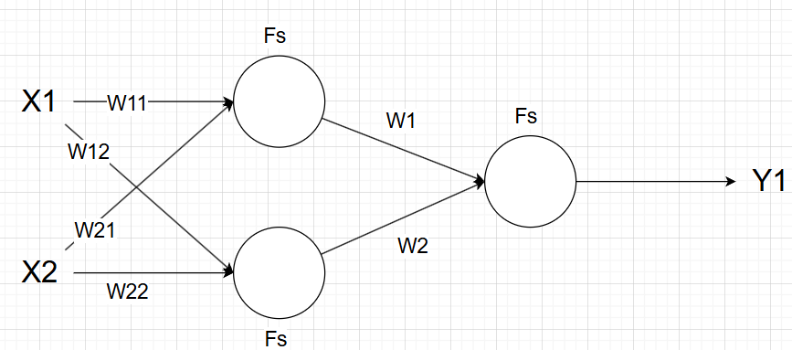

* 1. Таблица с обучающей выборкой согласно заданию выглядит так:

|  |  |  |
| --- | --- | --- |
| X1 | X2 | D |
| 0 | 0 | 1 |
| 0 | 1 | 1 |
| 1 | 0 | 0 |
| 1 | 1 | 1 |

* 1. Пусть в качестве вектора обучения рассматривается третья строка
  2. Следуя алгоритму обучения:
     1. Зададим случайную матрицу весов

|  |  |  |
| --- | --- | --- |
| Wij(1) | 1 | 2 |
| 1 | 0.7 | 0.9 |
| 2 | 0.5 | 0.2 |

|  |  |  |
| --- | --- | --- |
| Wg(1) | 1 | 2 |
|  | 0.3 | 0.2 |

* + 1. Вектор X = {1,0}, вектор D = {0}
    2. Вычисляем выходные значения сети

S1 = x1*w11 + x2*w22 = 0.7 * 1 + 0.5* 0 = 0.7

Y1 = 0.668

S2 = x1 * w12 + x2 * w22 = 1* 0.9 + 0*0.2 = 0.9

Y2 = 0.71

S = y1*w1 + y2 * w2 = 0.3424

* + 1. Задаем коэффициент обучения от 0 до 1 и изменяем веса

n = 0.7

delta^2 = (d - Y) * Y * (1-Y) = -0.0771

w1(2) = w1(1) + n * delta^2 * Y1 = 0.6383

w2(2) = w2(1) + n * delta^2 * Y2 = 0.8383

delta1^1 = Y1 * (1-Y1) * delta^2 * w1 = -0.0109

delta2^1 = Y2 * (1-Y2) * delta^2 * w2 = -0.0133

w11(2) = w11(1) + n * delta1^1 * x1 = 0.6913

w12(2) = w12(1) + n * delta2^1 * x1 = 0.8894

w21(2) = w21(1) + n * delta1^1 * x2 = 0.5

w22(2) = w22(1) + n * delta2^1 * x2 = 0.1894

* + 1. Вычисляем ошибку

e = (d-y)^2= 0.1172

* + 1. Записываем новые веса

|  |  |  |
| --- | --- | --- |
| Wij(1) | 1 | 2 |
| 1 | 0.6913 | 0.8894 |
| 2 | 0.5 | 0.2 |

|  |  |  |
| --- | --- | --- |
| Wg(1) | 1 | 2 |
|  | 0.6383 | 0.8383 |

1. Просчитать одну итерацию цикла обучения методом обратного распространения ошибки многослойной бинарной однородной нейронной сети, состоящей из 2 слоев, причем в первом слое 2 нейрона, а во втором – 1. Функции активации нейронов сети – линейная (k=0ю6). В качестве обучающей выборки использовать таблицу истинности для штрих Шеффера (не использовать первую строку таблицы). Синаптические веса задать случайным образом.
   1. Архитектура сети согласно заданию выглядит следующим образом

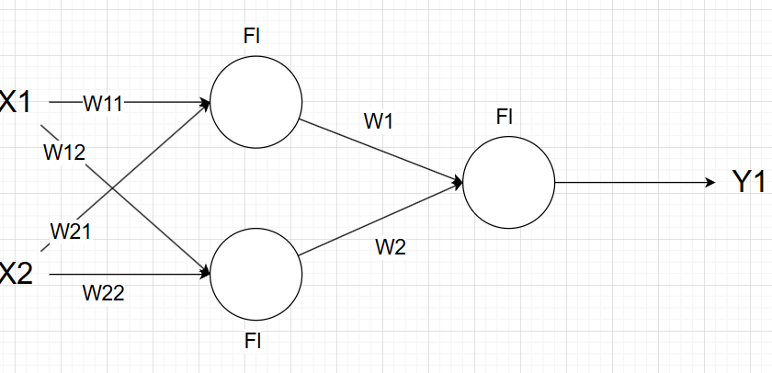

* 1. Таблица с обучающей выборкой согласно заданию выглядит так:

|  |  |  |
| --- | --- | --- |
| X1 | X2 | D |
| 0 | 0 | 1 |
| 0 | 1 | 1 |
| 1 | 0 | 1 |
| 1 | 1 | 0 |

* 1. Пусть в качестве вектора обучения рассматривается третья строка
  2. Следуя алгоритму обучения:
     1. Зададим случайную матрицу весов

|  |  |  |
| --- | --- | --- |
| Wij(1) | 1 | 2 |
| 1 | 0.7 | 0.9 |
| 2 | 0.5 | 0.2 |

|  |  |  |
| --- | --- | --- |
| Wg(1) | 1 | 2 |
|  | 0.3 | 0.2 |

* + 1. Вектор X = {1,0}, вектор D = {1}
    2. Вычисляем выходные значения сети

S1 = x1*w11 + x2*w22 = 0.7 * 1 + 0.5* 0 = 0.7

Y1 = 0.42

S2 = x1 * w12 + x2 * w22 = 1* 0.9 + 0*0.2 = 0.9

Y2 = 0.54

S = y1*w1 + y2 * w2 = 0.234

* + 1. Задаем коэффициент обучения от 0 до 1 и изменяем веса

n = 0.7

delta^2 = (d - Y) * Y * (1-Y) = -0.0419

w1(2) = w1(1) + n * delta^2 * Y1 = 0.6664

w2(2) = w2(1) + n * delta^2 * Y2 = 0.8664

delta1^1 = Y1 * (1-Y1) * delta^2 * w1 = -0.0068

delta2^1 = Y2 * (1-Y2) * delta^2 * w2 = -0.009

w11(2) = w11(1) + n * delta1^1 * x1 = 0.6946

w12(2) = w12(1) + n * delta2^1 * x1 = 0.8928

w21(2) = w21(1) + n * delta1^1 * x2 = 0.5

w22(2) = w22(1) + n * delta2^1 * x2 = 0.2

* + 1. Вычисляем ошибку

e = (d-y)^2= 0.0548

* + 1. Записываем новые веса

|  |  |  |
| --- | --- | --- |
| Wij(1) | 1 | 2 |
| 1 | 0.6946 | 0.8928 |
| 2 | 0.5 | 0.2 |

|  |  |  |
| --- | --- | --- |
| Wg(1) | 1 | 2 |
|  | 0.6664 | 0.8664 |

**Вывод:** Были изучены алгоритмы дельта-правила и обратного распространения ошибки для обучения нейронных сетей.